Concentration d’une solution et protocole de dissolution
Compétences travaillées
⇨ Savoir que la concentration d'une solution en espèce dissoute peut s'exprimer en g·L⁻¹.
⇨ Connaître et exploiter l’expression de la concentration massique d’une espèce dissoute.
• Connaître et utiliser la verrerie à bon escient :
- savoir nommer la verrerie
- savoir utiliser la verrerie avec les bonnes techniques
- savoir choisir la verrerie
• Savoir suivre un protocole

Matériel disponible
• Au bureau  - 1 balance de précision  - Sucre en poudre | • Sur les paillasses  - 1 balance  - 1 coupelle en plastique  - 1 fiole jaugée de 50 mL  - 1 fiole jaugée de 100 mL  - 1 pissette d'eau distillée

Concentration d’une solution

Activité (travail en petits groupes)
Classer les sirops suivants du moins sucré au plus sucré en expliquant votre méthode.

 | ❶ | ❷ | ❸ | ❹ | ❺ | ❻
Teneur en saccharose (indication de l’étiquette) | 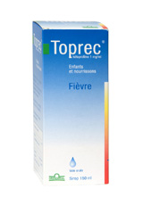  895,5 mg  pour  1 mL | 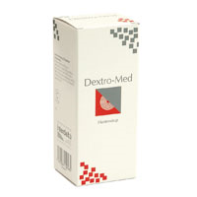  60 g  pour  100 mL | 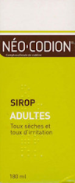  18,94 g  pour  100 mL | 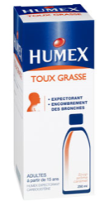  5 g  pour  15 mL | 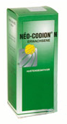  2800 mg  pour  5 mL |   3,5 g  pour  5 mL

Structuration (faite avec le professeur)
Quelle grandeur permet de comparer facilement la teneur en sucre des différents sirops ?

Verrerie utilisée pour les préparations de solutions
 Schématiser et nommer la verrerie dont vous disposez.

Préparation d’une solution à partir d’un solide

Principe général du protocole

Les étapes du protocole
 Découper les vignettes du document joint et les coller dans le bon ordre.
 Pour chaque vignette, proposer une phrase explicative.

Structuration (faite avec le professeur)

Proposition d’un protocole pour une solution spécifique
 Proposer un protocole qui permette de préparer 100 mL d’une solution d’eau sucrée de concentration 55 g·L^{–1}.
 Mettre en œuvre ce protocole.

